Schwanstetten, 09.12.2017

Defibrillator für die Grundschule Schwanstetten

Im Ernstfall ist guter Rat teuer. Wie ist zu reagieren bei einer Herz- Kreislauf Katastrophe?
Dieses Thema brachte den Elternbeirat und den Förderverein „Bunte Mitte“ der Grundschule Schwanstetten auf den Gedanken, der Grundschule einen Defibrillator zu spenden. Nach vielen Gesprächen und Beratungen, auch mit der Gemeindeverwaltung, konnte nun ein „Defi“ über das Bayerische Rote Kreuz Mittelfranken beschafft werden, der typgleich bereits bei der Schwander Feuerwehr im Einsatz ist.
Die Hoffnung aller Beteiligten, liegt natürlich darin, dass der „Defi“ nie zum Einsatz kommen muss. Ein Dank gilt den Eltern und Kindern, die in der Vergangenheit mit ihren Spenden an den Schulfesten zu diesem Ergebnis beigetragen haben. Des Weiteren unterstützte die Sparkassenfiliale Schwanstetten die Beschaffung mit einem Beitrag in Höhe von 1000 €. Filialdirektorin Brigitte Gänsbauer-Loibl und Andrea Stellwag überreichten hierzu einen Scheck bei der Übergabe. Bürgermeister Robert Pfann bedankte sich bei den Eltern und dem Förderverein für das Engagement und sicherte nach der Geräteeinweisung durch Dominic Gruber vom BRK die Übernahme der Wartung des Gerätes durch die Gemeinde zu. Grundschulrektorin Jutta Schneider und 1. Vorstand des Fördervereins Mario Engelhardt freuten sich über die großzügige, als nicht selbstverständlich anzusehende, Unterstützung.

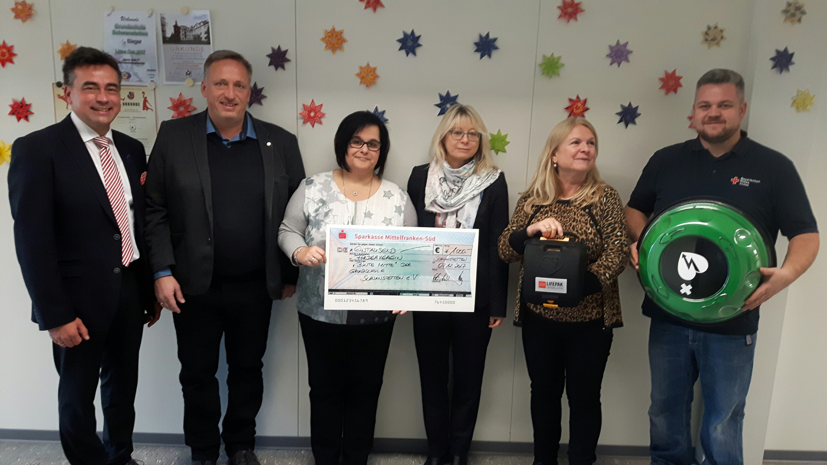
v. Links: Robert Pfann, Mario Engelhardt, Andrea Stellwag, Brigitte Gänsbauer-Loibl, Jutta Schneider, Dominic Gruber.

